La sicurezza in Microsoft Office XP
White paper
Data di pubblicazione: marzo 2001
Per informazioni aggiornate, visitare l'indirizzo http://www.microsoft.com/italy/office/

Introduzione
Microsoft® Office XP include molte funzionalità per la protezione, sviluppate per garantire alti livelli di sicurezza senza sacrificare la flessibilità e la potenza richiesti dai clienti di Microsoft. Queste funzionalità consentono di applicare il livello appropriato di protezione, lasciando all’utente il controllo completo dell’ambiente Office.
Nella prima sezione di questo documento vengono presentati i problemi di sicurezza che, di norma, risultano particolarmente pericolosi per i desktop. Nella seconda sezione, invece, vengono trattate le tecnologie per la protezione presenti in Office XP. Nel resto del documento vengono analizzate le impostazioni utilizzabili in Office XP e vengono presentate alcune buone norme che, abbinate alle funzionalità di protezione di Office XP, consentono di migliorare la sicurezza complessiva del sistema.
Le minacce per la sicurezza
Per comprendere le funzionalità di protezione di Office XP è necessario, in primo luogo, essere consapevoli delle numerose minacce che incombono sugli ambienti informatici odierni. In una qualche misura tutte le minacce possono essere mitigate, alcune con maggiore facilità di altre, applicando una corretta combinazione di impostazioni di protezione e buone norme.
Perdita di dati
A un’osservazione superficiale la perdita di dati potrebbe non rientrare fra i rischi di sicurezza, ma non è così. In caso di perdita di dati è davvero così importante distinguere se la causa è il rovesciamento del caffè sul laptop oppure un attacco alla rete? In ogni caso i dati sono persi.
Nel 1998, in circa il sei percento di tutti i PC si è verificata una perdita di dati. La causa più comune sono stati i problemi hardware (42% dei casi di perdita di dati), fra cui guasti dell’unità disco rigido e interruzioni dell’alimentazione elettrica. Il 30% dei casi di perdita di dati è riconducibile a errori umani, ad esempio cancellazioni accidentali di dati e danni causati al computer (ad esempio, caduta accidentale del laptop). Il 13% dei casi di perdita di dati sono, invece, riconducibili a problemi software. I virus, compresi i virus che infettano il settore e i file di avvio, sono stati responsabili del 7% dei casi di perdita di dati. Il 5% è riconducibile a furti, in particolare di portatili. Infine, il 3% dei casi è dovuto a danni irreparabili all’hardware, ad esempio a seguito di alluvioni, fulmini e interruzione dell’alimentazione elettrica. In media questi incidenti costano, ognuno, circa 2.550 dollari USA, se si considera anche il costo della sostituzione dei dati persi e della riparazione o sostituzione delle apparecchiature¹ http://www.lht.com/Products/TapeBackup/Software/LostDataCosts/CostOfLostData.html .
In Office XP il problema della perdita dei dati viene affrontato in due modi. In primo luogo, le applicazioni Office sono state sviluppate in modo da ridurre al minimo questo rischio, e questo grazie ai cambiamenti introdotti nella funzionalità Segnalazione errori applicazioni Microsoft. Durante la fase di sviluppo sono stati individuati e corretti i problemi più comuni all’origine della perdita di dati. In secondo luogo, lo strumento di segnalazione degli errori per le aziende consente di centralizzare le attività di segnalazione degli errori e di analisi, in modo che il personale IT dell’azienda, insieme a un team del Servizio Supporto Tecnico Clienti Microsoft, possa individuare con esattezza i problemi e lavorare per prevenire le eventuali perdite di dati.
Esposizione di informazioni riservate
I computer sono talmente utili da venire impiegati con regolarità per l’elaborazione di informazioni e dati altamente riservati. Molte delle informazioni presenti nei computer sono probabilmente innocue, ma, teoricamente, tutti i dipendenti di un’azienda potrebbero conservare materiale riservato nei propri computer, che non deve essere divulgato e quindi deve essere protetto.
Al di là dei dati stessi, molti documenti contengono metadati che devono essere protetti, fra cui testo nascosto, nome dell’autore e revisioni inserite con gli strumenti di revisione di Office. Questi metadati sono utili perché consentono di memorizzare informazioni sul documento, ma in alcuni casi non è opportuno che i metadati vengano divulgati insieme al documento.
Office XP riduce in vari modi i rischi di divulgazione di informazioni e dati riservati:
- In Word, Access ed Excel è possibile utilizzare sistemi evoluti di crittografia per cifrare il contenuto dei documenti, in modo che possa essere letto solo dalle persone autorizzate.
- I documenti di Word, Access, Excel e PowerPoint possono essere protetti con password e quindi possono essere aperti o modificati solo da chi conosce la parola chiave.
- In Word, Excel e PowerPoint è possibile rimuovere i metadati riservati quando si salva il file.
- In Outlook è possibile utilizzare le estensioni per la protezione S/MIME basate sugli standard Internet; S/MIME consente di apporre una firma digitale ai messaggi di posta elettronica e di crittografare i messaggi e gli allegati, in modo da proteggerli rispetto a utilizzi non leciti da parte di persone non autorizzate.
Attacchi tramite codice prodotto da persone malintenzionate
L’ubiquità di Internet offre grandi opportunità, ma al tempo stesso stimola e rende possibili attacchi da parte di malintenzionati. Da uno studio dell’FBI svolto nel 1999 è emerso che il costo di questi attacchi può arrivare a ben 7.000 dollari USA per ogni computer oggetto di attacco, escluso il tempo necessario per individuare e contrastare l’attacco. Questi attacchi possono assumere varie forme: attacchi DoS (Denial of Service), intrusioni nella rete e attacchi "smash-and-grab".
Per ulteriori informazioni su come migliorare la protezione delle workstation e dei server Windows, vedere gli articoli disponibili all’indirizzo http://www.microsoft.com/italy/technet/solutions/security.
Virus
Un virus è, per definizione, un programma che copia se stesso. Per poter essere classificato come virus, un programma deve solo essere in grado di replicarsi; tuttavia, oggi la maggior parte dei virus vengono scritti con intenzioni malevole, quindi oltre a diffondersi possono causare danni ai programmi e ai dati. I virus infettano il computer e si diffondono sfruttando vari meccanismi. Di particolare interesse per gli utenti di Office sono i virus macro, perché si propagano ed sono eseguiti utilizzando il linguaggio per macro Visual Basic, Applications Edition (VBA). È proprio VBA che conferisce a Office larga parte della sua flessibilità e potenza; i virus macro sfruttano questa capacità per fare danni.
Fortunatamente, molte funzionalità di Office XP offrono protezione contro i virus macro:
- Le modifiche apportate al modello di oggetti di Office consentono di esercitare un maggiore controllo sulle operazioni che script, macro e programmi possono eseguire. Ad esempio, le impostazioni predefinite limitano l’accesso alla Rubrica, in modo che solo i programmi specificati dall’utente possano accedervi, e solo per il periodo di tempo indicato dall’utente.
- Per evitare la diffusione di virus, ora Outlook blocca 38 tipi di file allegati, in modo che l’utente possa decidere se visualizzare o salvare questi file o meno. Ciò riduce enormemente il rischio di apertura accidentale di file infetti, e conseguente diffusione del virus alla rete aziendale.
- Un’API (Application Programming Interface) antivirus integrata consente alle terze parti di scrivere programmi antivirus in grado di controllare i documenti di Office fra il momento in cui l’applicazione Office richiede il documento e il momento della sua apertura. Questi prodotti funzionano in aggiunta ad altri tipi di programmi antivirus che è possibile utilizzare sulle workstation o sui server.
Controlli ActiveX
I controlli ActiveX sono alla base di moltissime funzionalità utili di Office XP e Internet Explorer. Tuttavia, poiché in effetti si tratta di codice eseguibile, uno sviluppatore malintenzionato può scrivere un controllo ActiveX in grado di rubare o danneggiare informazioni, o comunque di causare danni. Per garantire la massima sicurezza contro i controlli creati da persone malintenzionate, in Office XP è possibile far sì che gli utenti finali utilizzino solo controlli ActiveX recanti la firma digitale dello sviluppatore, così da avere un certo grado di sicurezza circa l’origine e il possibile effetto dei controlli.

Tecnologie per la protezione in Office XP
Office XP prevede vari metodi per la protezione di applicazioni e documenti. La comprensione del funzionamento di base delle funzionalità di protezione di Office XP contribuisce a creare un ambiente protetto per le applicazioni e i dati degli utenti. Le aree funzionali di interesse per la protezione di Office XP sono sei:
- Firme digitali
- Firma del codice
- Controllo degli accessi
- Privacy e riservatezza delle informazioni
- Miglioramenti per la protezione in Outlook
- Miglioramenti per il ripristino dei dati
La scelta delle impostazioni di sicurezza appropriate contribuisce a salvaguardare la rete dai rischi descritti in precedenza.
Firme digitali
I certificati digitali possono essere visti come la controparte elettronica dei documenti di identità, ad esempio carta di identità o passaporto. La procedura per convalidare un certificato digitale è simile a quella per l’emissione di un vero e proprio documento di identità. Un’autorità di certificazione convalida i dati degli sviluppatori di software, quindi fornisce loro dei certificati digitali. Il certificato digitale contiene informazioni sulla persona a cui il certificato è stato emesso, nonché informazioni sull’autorità di certificazione emittente. Inoltre, alcune autorità di certificazione possono venire a loro volta certificate da una o più autorità di certificazione più autorevoli, e anche questa informazione è riportata nel certificato. Quando si utilizza un certificato digitale per firmare programmi, controlli ActiveX e documenti, le informazioni di identificazione vengono memorizzate in modo sicuro e verificabile nell’elemento firmato, così che le informazioni possano venire visualizzate all’utente e questi possa accordare la sua fiducia all’elemento in questione.
I certificati digitali utilizzano una tecnologia di cifratura, chiamata crittografia a chiave pubblica, per apporre firme digitali alle pubblicazioni software e per verificare l’integrità del certificato stesso. La crittografia a chiave pubblica utilizza una coppia di chiavi di cifratura e decifratura, chiamate chiave pubblica e chiave privata. Gli algoritmi di crittografia della chiave pubblica eseguono una trasformazione unidirezionale dei dati a cui vengono applicati, in modo che i dati cifrati con la chiave privata possano esssere decifrati solo mediante la chiave pubblica corrispondente. Inoltre, ogni chiave utilizza una combinazione di valori talmente grande da rendere impossibile risalire alla chiave privata dalla chiave publica corrispondente. Per questo motivo, le chiavi pubbliche possono essere distribuite con tranquillità, senza rischi per la sicurezza.
Per proteggere i dati e autenticare il mittente, una firma digitale utilizza la chiave di un certificato digitale. A questo scopo il software firmatario genera un’impronta univoca che rappresenta un dato blocco di dati (ad esempio un documento o un pacchetto della rete). Questa impronta (detta anche checksum o hash) viene cifrata utilizzando la chiave privata del firmatario, in modo che tutti coloro che posseggono la chiave pubblica possano decifrarla. L’hash è un numero generato da un algoritmo di crittografia (quale MD5 o SHA1) per i dati a cui si desidera apporre la firma digitale. La caratteristica principale dell’algoritmo di hash è rappresentata dal fatto che è impossibile modificare i dati senza modificare il risultante valore hash. Crittografando il valore checksum/hush anziché i dati, la firma digitale consente all’utente finale di verificare che i dati non siano stati modificati.
Per verificare una firma, il destinatario controlla in primo luogo il certificato del firmatario per verificare che non sia scaduto e che le sue firme siano valide. In secondo luogo il software decifra il checksum crittografato mediante la chiave pubblica del firmatario, che recupera dal certificato client. A questo punto il software del destinatario calcola autonomamente il checksum dei dati nel file. Se il checksum calcolato corrisponde al checksum decifrato, il destinatario sa che i dati sono stati firmati da qualcuno che aveva accesso alla chiave privata e che successivamente i dati non sono stati alterati.
Office XP si avvale della tecnologia delle firme digitali per firmare file, documenti, presentazioni, cartelle di lavoro e macro. Se la firma viene apposta a un intero file, la firma garantisce che il file non sia stato modificato dopo la firma. In modo analogo, se il file contiene macro, il certificato utilizzato per firmare le macro garantisce che queste non siano state alterate dopo la firma. È importante ricordare che i processi per la firma delle macro e la firma dei file sono distinti.
Firma del codice
I processi alla base della firma del codice e delle firme digitali sono molto simili. In questo documento, con il termine “firme digitali” viene fatto riferimento al processo di applicazione delle firme ai documenti, mentre con il termine “firma del codice” viene fatto riferimento all’apposizione delle firme a codice eseguibile (macro incluse). Si ricorre alla firma del codice quando i controlli ActiveX vengono firmati utilizzando Microsoft Authenticode™ per verificare che il codice non sia cambiato rispetto al momento in cui è stata apposta la firma. Un controllo o una macro con firma può essere considerato, con un alto margine di certezza, prodotto dal firmatario e non alterato. La firma non garantisce, però, la buona fede, l’affidabilità o la competenza del firmatario; semplicemente, attesta che l’oggetto è stato creato dal firmatario specificato.
Controlli ActiveX
Se i controlli di protezione ActiveX sono attivi, o se un utente cerca di caricare un controllo ActiveX non registrato, l’applicazione Office XP verifica se il controllo reca una firma digitale. La modalità di risposta dell’applicazione varia a seconda del livello di protezione impostato:
- Alto: non vi è alcuna possibilità di eseguire il controllo ActiveX a meno che non sia stato firmato da una fonte attendibile.
- Medio: agli utenti viene chiesto se accettare o meno la firma digitale del controllo. Se la firma viene accettata, il controllo viene caricato ed eseguito.
- Basso: la firma digitale viene ignorata e il controllo ActiveX viene eseguito senza richieste all’utente. Microsoft sconsiglia questa impostazione.
Dopo che un controllo è stato registrato nel sistema dell’utente, non vengono più visualizzati messaggi che richiedono all’utente di autorizzarne l’esecuzione. Un controllo installato viene considerato sicuro, anche se al momento dell’installazione non recava una firma digitale. Per apporre la firma a un controllo che verrà utilizzato da terzi, occorre richiedere il certificato a un’autorità universalmente riconosciuta quale VeriSign. È comunque possibile configurare un’autorità di certificazione mediante i servizi di gestione dei certificati disponibili in Windows 2000 Server e Advanced Server.
Macro
Le macro vengono normalmente create dagli utenti e sono composte da più comandi e istruzioni di un’applicazione, raggruppati in un unico comando allo scopo di eseguire un’operazione complessa automaticamente. Se si ripete con frequenza una stessa operazione in un’applicazione, è possibile eseguirla automaticamente mediante una macro. Inoltre, è possibile creare macro più sofisticate per velocizzare operazioni o estendere le funzionalità di comandi e strumenti di Office, ad esempio per la stampa unione o per gli strumenti di analisi. Le macro consentono di:
- Velocizzare operazioni di modifica e formattazione di routine
- Combinare più comandi. Ad esempio, inserire una tabella con dimensioni, bordi e numero di righe e colonne specifici.
- Velocizzare l’accesso a un’opzione di una finestra di dialogo
- Automatizzare una serie complessa di attività
Le macro possono essere memorizzate in documenti oppure in modelli, in modo che siano disponibili ogni volta che si crea un nuovo documento in base a tale modello. Ad esempio, per impostazione predefinita Word memorizza le macro registrate dall’utente nel modello Normal (Normal.dot), in modo che siano disponibili in ogni documento di Word.
Apponendo firme alle macro si ha la possibilità di esercitare un controllo sulle macro che possono essere eseguite dagli utenti. È possibile specificare, infatti, che le macro senza firma possano o non possano essere eseguite, ed è possibile fornire un elenco dei certificati considerati attendibili e che quindi possono essere utilizzati per l’autenticazione nella rete. Dal momento che i certificati digitali creati personalmente non risultano emessi da un’autorità di certificazione riconosciuta, i progetti macro firmati utilizzando un certificato di questo tipo vengono detti progetti autofirmati. I certificati creati personalmente sono considerati non autenticati e generano comunque dei messaggi di avviso se il livello di protezione impostato è alto o medio.
Smart tag
Gli smart tag sono una nuova funzionalità di Office XP. Consentono agli sviluppatori di scrivere moduli plug-in in grado di riconoscere i dati nei documenti di Office e di aggiungere informazioni sulle proprietà basate su XML. Ad esempio, un plug-in smart tag potrebbe riconoscere i numeri di registrazione del servizio UPS e, quindi, offrire agli utenti la possibilità di rintracciare direttamente i pacchi dall’interno di Word o Excel. Questi plug-in sono codice eseguibile, ma non sono controlli ActiveX, quindi vengono considerati parte del sottosistema di sicurezza delle macro. I plug-in smart tag non firmati non vengono caricati se il livello di protezione macro di un’applicazione è impostato su alto. Quando il livello di protezione impostato è medio, l’utente riceve un avviso (vedere la figura 1) che informa che l’applicazione dovrebbe caricare codice non firmato. È possibile apporre firme digitali anche ai plug-in smart tag, in modo che possano funzionare anche se il livello di protezione impostato per le macro è alto.
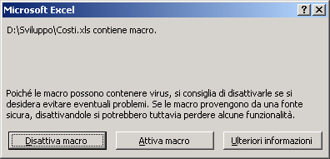
Figura 1 I moduli SmartTag privi di firma digitale generano avvisi di protezione se il livello di protezione impostato è medio.
Controllo dell'accesso
Office XP offre varie opzioni per gestire la protezione di applicazioni e documenti mediante diversi metodi di controllo dell’accesso. Capire come impostare i controlli dell’accesso per la protezione può servire a creare un ambiente più sicuro per le applicazioni e i dati degli utenti.
Impostazioni per la protezione da macro
Uno dei principali aspetti della protezione delle applicazioni Office riguarda la protezione da macro. Le macro sono eccellenti per rendere più efficiente il funzionamento delle applicazioni, ma rappresentano anche un ottimo sistema per trasportare codice pericoloso, come i famigerati virus Melissa e ILOVEYOU. Le impostazioni di protezione delle macro di Office XP consentono di controllare l’uso delle macro (vedere la figura 2).
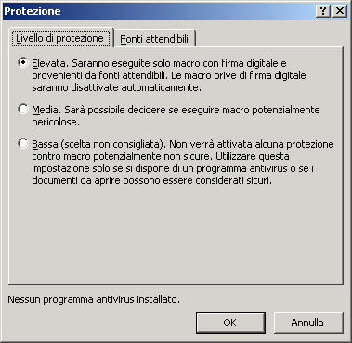
Figura 2 La scheda Livello di protezione consente di impostare il livello di protezione per le macro nelle applicazioni Office.
Le opzioni disponibili per l’impostazione della protezione da macro nella maggior parte delle applicazioni Office XP sono:
- Elevata. Saranno eseguite solo macro con firma digitale e provenienti da fonti attendibili. Le macro prive di firma digitale saranno disattivate automaticamente.
- Media. Sarà possibile decidere se eseguire macro potenzialmente pericolose. Quando si apre un documento contenente macro, verrà richiesto di confermare l’esecuzione di tali macro.
- Bassa. Verranno eseguite tutte le macro, senza avvisi di protezione.
Gli amministratori possono impostare ognuno di questi livelli di protezione e distribuirli a tutti o ad alcuni utenti dell’organizzazione mediante l’Installazione guidata personalizzata, l’Ottimizzazione di Windows, l’Impostazione guidata profili di Microsoft Office, l’Editor dei criteri di sistema o la funzionalità Criteri di gruppo di Windows 2000.
Nota Se il livello di protezione impostato è basso, le applicazioni Office non visualizzano alcun avviso prima di eseguire una macro e quindi tutte le macro vengono eseguite senza intervento da parte dell’utente. A causa dei potenziali rischi a livello di protezione, Microsoft sconsiglia di impostare il livello basso di protezione.
Per garantire protezione rispetto a eventuali virus macro dannosi, che potrebbero essere contenuti in documenti di Office, il processo di installazione di Office XP imposta il livello elevato di protezione delle macro per Microsoft Outlook, Microsoft Word, Microsoft Excel e Microsoft PowerPoint. Quando si utilizza il livello elevato di protezione, è possibile eseguire solo macro firmate provenienti da fonti attendibili oppure macro create dall’utente stesso, purché i componenti aggiuntivi e i modelli installati siano considerati attendibili. Le macro prive di firma vengono disattivate automaticamente.
Fonti attendibili
In genere gli utenti decidono da soli e arbitrariamente se ritenere attendibili o meno i file eseguibili. La funzionalità di Office relativa alle Fonti attendibili consente agli amministratori di specificare che, per poter essere eseguiti nei computer degli utenti, i file eseguibili devono recare una firma digitale di un provider presente nell’elenco dei provider attendibili. La funzionalità Fonti attendibili richiede che per la firma di un file eseguibile venga utilizzato un certificato digitale. La firma digitale identifica la fonte e, quindi, offre una maggiore garanzia all’utente circa la sicurezza del codice.
Con Office XP gli amministratori hanno la possibilità di disattivare la funzionalità Fonti attendibili o di attivare un elenco predefinito di fonti attendibili. Se si attiva l’utilizzo delle fonti attendibili, qualsiasi codice installabile (ad esempio, componenti aggiuntivi COM, applet, eseguibili) viene automaticamente copiato nel computer dell’utente o eseguito dal computer dell’utente, a condizione che la firma applicata al codice indichi che il codice proviene da una fonte attendibile.
Protezione dei documenti
In ogni applicazione Office XP è possibile proteggere i documenti con vari metodi. Questi metodi integrano e potenziano funzionalità del sistema operativo quali Crittografia file system di Windows 2000 e le autorizzazioni a livello di file system o di condivisione.
Controllo dell’accesso ai file
Word, Excel e PowerPoint offrono tre tipi di protezione che limitano a utenti specifici la possibilità di aprire o modificare un file:
- Protezione per l’apertura del file: all’utente viene richiesto di specificare una password per poter aprire il file. Il documento è crittografato (mediante un algoritmo specificato dall’amministratore) e quindi può essere letto solo da chi conosce la password.
- Protezione per la modifica del file: se gli utenti non specificano la password possono aprire il documento, ma non possono modificarlo e salvarlo.
- Protezione basata sul consiglio di aprire il file in sola lettura: all’utente viene richiesto di aprire il file in sola lettura, ma l’utente può scegliere di aprirlo in modalità di lettura/scrittura senza dover specificare una password.
Gli autori dei documenti hanno automaticamente accesso in lettura/scrittura ai propri file.
Firme digitali e crittografia
Fino ad oggi, per poter utilizzare la crittografia o le firme digitali con gli strumenti di produttività di Office, gli utenti dovevano acquistare, installare, gestire e utilizzare prodotti di terze parti, quali Pretty Good Privacy (PGP). Per la maggior parte degli utenti ciò ha sempre rappresentato un ostacolo a un’efficace protezione di file e documenti, anche in quei casi in cui l’utilizzo di strumenti di crittografia e firma avrebbe garantito ottimi livelli di protezione.
Lo scopo della crittografia è cifrare il contenuto del documento, in modo che solo un utente in possesso delle credenziali corrette possa leggerlo. Queste credenziali possono essere una semplice password, un certificato digitale, una smartcard o un altro token. Per crittografare un documento è necessario specificare una serie di credenziali, che verranno utilizzate per proteggere il documento. Chiunque possegga le credenziali corrette potrà “superare” la barriera di protezione e accedere al documento.
Per quanto riguarda i singoli file di Word, PowerPoint ed Excel, è possibile apporvi una firma digitale o crittografarli oppure sia apporvi una firma digitale sia crittografarli mediante la scheda Protezione della finestra di dialogo Opzioni (nella figura 3 è illustrata la scheda Protezione di Word, che è analoga a quella delle altre applicazioni).

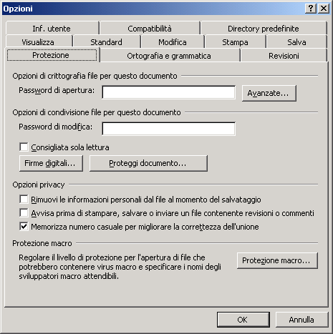

Figura 3 La scheda Protezione di Word 10
Nota I file crittografati non vengono indicizzati né da Ricerca rapida né dalla funzionalità di ricerca di SharePoint Team Services.
Utilizzando il pulsante Avanzate della scheda Protezione (figura 3) è possibile scegliere il provider di crittografia da utilizzare per un particolare documento. In Office è possibile utilizzare qualsiasi provider CryptoAPI installato nel sistema. Inoltre, sono disponibili i provider "Crittografia debole (XOR)" e "Compatibile con Office 97/2000". È inoltre possibile specificare la lunghezza della chiave per i tipi di provider che supportano chiavi di lunghezza variabile. A questo proposito, tuttavia, è importante ricordare che le lunghezze disponibili possono variare a seconda del livello di crittografia del sistema operativo sottostante. I documenti con crittografia CryptoAPI non possono essere aperti in versioni precedenti di Office.

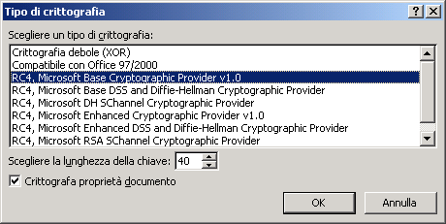

Figura 4 Nella finestra di dialogo Tipo di crittografia è possibile selezionare il tipo di crittografia che si desidera utilizzare.
API antivirus di Office XP
Se nel computer è installato un programma antivirus compatibile con l’API antivirus di Microsoft Office 2000 o Microsoft Office XP, è possibile verificare la presenza di virus noti nei documenti ogni volta che un’applicazione Office cerca di aprirli. Se viene trovato un virus, l’utente viene avvisato prima che il file venga attivato o visualizzato nell’area di lavoro dell’applicazione.
Se nel computer è installato software antivirus compatibile con l’API antivirus di Office, nella parte inferiore della finestra di dialogo Protezione macro dell’applicazione viene visualizzata una nota. Se nel computer non è presente software antivirus compatibile con l’API, nella parte inferiore della finestra di dialogo Protezione macro viene visualizzato il messaggio "Nessun programma antivirus installato", come illustrato nella figura 2.
Protezione specifica dell’applicazione
Dal momento che ad applicazioni diverse corrispondono capacità e funzioni diverse, sono disponibili vari tipi di protezione del contenuto dei documenti. Questi tipi di protezione si sommano alla funzionalità di protezione con password di cartelle di lavoro e documenti.
L’impostazione della protezione con password sui singoli documenti può essere parzialmente automatizzata tramite VBA o disattivata, se non si desidera renderla disponibile agli utenti, impostando un apposito criterio. Tuttavia, non è consigliabile codificare una password in un programma, perché questa operazione può indebolire il sistema di sicurezza. Tutti i sistemi di protezione e crittografia vengono rafforzati dall’impiego di metodi basati su password affidabili.
Per articoli e documenti sulle raccomandazioni in merito all’uso di password, visitare http://www.microsoft.com/ntserver/techresources/security/password.asp .
È importante tenere presente che proteggere i singoli elementi dei documenti dalle modifiche utilizzando i metodi descritti in seguito non garantisce una protezione assoluta, perché gli elementi protetti non sono crittografati. Ad esempio, i codici di campo possono essere visualizzati in un editor di testo quale Blocco note, e le celle nascoste di un foglio di lavoro di Excel possono visualizzate copiando l’intervallo del foglio di lavoro contenente le celle nascoste, incollandolo in un nuovo foglio di lavoro e utilizzando il comando Scopri .
Protezione dei documenti in Word 2002
Per evitare che al documento vengano apportati determinati tipi di modifiche, scegliere Opzioni dal menu Strumenti, quindi nella scheda Protezione fare clic su Proteggi documento. Verrà visualizzata la finestra di dialogo illustrata nella figura 5. I controlli della finestra di dialogo consentono di proteggere il documento in diversi modi:
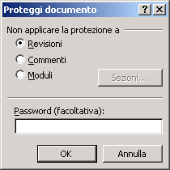
Figura 5 È possibile proteggere singoli elementi dei metadati presenti nei documenti di Word.
- Revisioni: se si seleziona questa opzione, i revisori potranno apportare modifiche al documento e le modifiche verranno evidenziate, in modo che l’autore possa individuarle rapidamente e scegliere se accettarle o meno. Se in un documento è attiva la protezione da revisioni, gli utenti non possono disattivare i segni di revisione e non possono accettare o rifiutare le revisioni.
- Commenti: se si seleziona questa opzione, un revisore può inserire commenti, ma non può modificare il contenuto del documento.
- Moduli: se si seleziona questa opzione, sarà possibile apportare modifiche al documento solo nei campi modulo o nelle sezioni non protette.
- Sezioni: se si seleziona questa opzione, è possibile attivare la protezione per una sezione specifica. Una sezione è una parte di un documento con opzioni di formattazione diverse rispetto al resto del documento. Combinando le impostazioni Moduli e Sezioni, è possibile creare un documento a più sezioni contenente moduli e istruzioni, e consentire le modifiche in alcune aree ed impedirle in altre.
Se si immette una password nel campo Password , solo gli utenti autorizzati, che conoscono la password, potranno accettare o rifiutare revisioni, inserire, eliminare e modificare commenti, modificare campi modulo protetti o rimuovere la protezione dal documento.
Protezione delle cartelle di lavoro in Excel 2002
Oltre alla protezione con password e agli strumenti per la crittografia dei file, Excel mette a disposizione funzionalità per proteggere altri elementi di fogli e cartelle di lavoro. Il menu Strumenti | Protezione (figura 6) contiene quattro comandi:
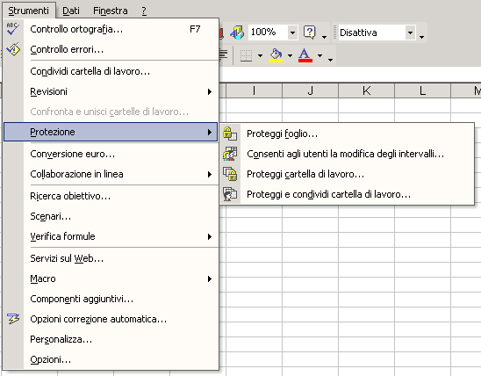
Figura 6 Opzioni per la protezione in Excel
Il comando Proteggi foglio consente di proteggere celle selezionate del foglio di lavoro ed evita che vengano apportate modifiche alle celle e alle celle bloccate. Per bloccare le celle si utilizza il comando Formato celle. La funzionalità per la protezione del foglio di lavoro consente inoltre di concedere agli utenti la possibilità di eseguire operazioni specifiche nel foglio di lavoro, ad esempio formattare celle, righe e colonne, inserire e rimuovere colonne e righe, modificare o inserire collegamenti ipertestuali e modificare vari tipi di oggetti.
Il comando Consenti agli utenti la modifica degli intervalli consente di concedere a specifici gruppi, utenti o computer l’autorizzazione per modificare determinati intervalli e celle del foglio di lavoro protetto.
Il comando Proteggi cartella di lavoro consente di specificare gli elementi che si desidera proteggere in un foglio di lavoro, nonché specificare una password per evitare che utenti non autorizzati possano rimuovere la protezione.
Il comando Proteggi e condividi cartella di lavoro consente di condividere una cartella di lavoro e di attivare le revisioni. In questo modo si può tenere traccia delle modifiche apportate da altri utenti. È tuttavia possibile specificare un password per la disattivazione delle revisioni. In una cartella di lavoro già condivisa è possibile attivare la protezione per la condivisione e le revisioni, ma non è possibile assegnare una password finché non si disattiva la condivisione della cartella di lavoro.
Protezione di documenti in PowerPoint 2002
Esattamente come le altre applicazioni Office XP, PowerPoint consente di impostare il livello di protezione da macro. Supporta inoltre le funzionalità per la crittografia dei file per l’archiviazione, l’aggiunta di firme digitali ai file e la rimozione di informazioni personali dai file prima del salvataggio.
Protezione dei dati in Access 2002
Access prevede una serie di metodi per il controllo del livello di accesso degli utenti ad un database e ai suoi oggetti. È infatti possibile:
- Visualizzare o nascondere oggetti nella finestra del database: è il metodo di protezione più semplice, che consente di proteggere gli oggetti contenuti nel database evitando che vengano visualizzati nella finestra del database. Questo metodo è il meno sicuro, perché è relativamente facile visualizzare gli oggetti nascosti.
- Cifrare e decifrare il database di Access: mediante la crittografia si comprime il file del database, impedendone la lettura da parte di utilità, programmi di elaborazione di testi e simili. Decifrare un database significa ripristinare lo stato precedente la crittografia. In ogni caso, crittografare un database non protetto garantisce un livello relativamente scarso di protezione, perché chiunque conosca la password del database può avere accesso completo a tutti gli oggetti del database. La crittografia è comunque utile: ad esempio, è consigliabile crittografare un database prima di inviarlo per posta elettronica o prima di memorizzarlo su un disco floppy, un nastro o un CD-ROM.
Per poter cifrare o decifrare un database di Microsoft Access è necessario essere il proprietario del database oppure, se il database è protetto, risultare come membro del gruppo Administrators nel file di informazioni sul gruppo di lavoro contenente gli account utilizzati per proteggere il database. È inoltre necessario avere le autorizzazioni Apertura/esecuzione e Apertura esclusiva, in modo da poter aprire il database in modalità esclusiva.
- Proteggere il database con password: un altro metodo per proteggere un database di Access consiste nell’impostare una password per l’accesso al database. Dopo aver impostato una password, ogni volta che un utente cerca di accedere al database viene visualizzata una finestra di dialogo che richiede di specificare la password. Questo metodo è semplice da applicare ed è relativamente sicuro, perché Access cifra la password, in modo che non sia possibile accedervi leggendo il file direttamente. La protezione con password viene applicata solo al momento dell’apertura del database. Quando il database è aperto, l’utente ha accesso a tutti gli oggetti, a meno che non siano stati definiti altri tipi di protezione. Questo metodo è consigliabile quando un database viene condiviso da un piccolo gruppo di utenti su un solo computer.
Nota Evitare di utilizzare una password per un database in caso di replica del database. I database replicati che utilizzano password, infatti, non possono venire sincronizzati.
- Impostare la protezione a livello utente: il modo migliore per proteggere un database consiste nell’applicare la protezione a livello utente, in modo da poter stabilire livelli diversi di accesso ai dati e agli oggetti riservati del database. Per utilizzare un database in cui sia stata impostata la protezione a livello utente, gli utenti devono digitare una password all’avvio di Access. Access legge un file di informazioni sul gruppo di lavoro, in cui ogni utente è identificato con un codice identificativo univoco. Il livello di accesso e gli oggetti a cui un utente può accedere sono stabiliti in base al codice identificativo e la password.
Per eseguire questa operazione è consigliabile avvalersi dell’Impostazione guidata Protezione, illustrata nella figura 7. L’Impostazione guidata Protezione consente di impostare la protezione del database di Access mediante un’unica, semplice procedura. Inoltre, applicando schemi di protezione comuni, l’Impostazione guidata Protezione riduce al minimo, se non addirittura elimina, la necessità di utilizzare il comando Protezione del menu Strumenti.

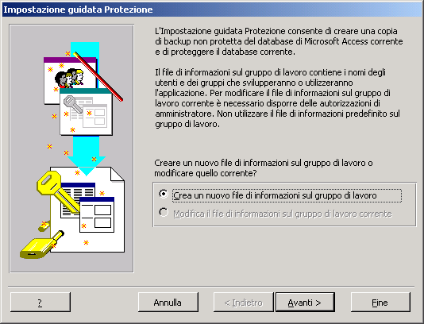
Figura 7 Impostazione guidata Protezione
Dopo aver eseguito l’Impostazione guidata Protezione, è possibile creare gruppi di utenti e assegnare o rimuovere autorizzazioni per un database e tabelle, query, maschere, report e macro esistenti a utenti o gruppi specifici. È inoltre possibile impostare le autorizzazioni predefinite che Microsoft Access assegnerà per le nuove tabelle, query, maschere, report e macro che verranno create nel database.
- Evitare che gli utenti possano replicare un database, impostare password o impostare opzioni di avvio: negli ambienti multiutente sono molte le situazioni in cui è opportuno evitare che gli utenti possano copiare il database. Un utente potrebbe, infatti, copiare il database condiviso e quindi aggiungervi campi o apportare altre modifiche, ad esempio impostare una password per il database, rimuovere la protezione con password o modificare le opzioni di avvio. Consentendo agli utenti di apportare questi tipi di modifiche si corre il rischio che altri utenti non possano accedere in modo corretto al database oppure che venga alterato il funzionamento originario del database.
Se in un database condiviso non viene impostata la protezione a livello utente, non è possibile evitare che un utente apporti questi tipi di modifiche. Quando viene definita la protezione a livello utente, soltanto gli utenti o i gruppi in possesso dell’autorizzazione di Amministrazione potranno replicare un database, impostare una password per un database o modificare le opzioni di avvio di un database. Solo i membri del gruppo Administrators del gruppo di lavoro corrente hanno l’autorizzazione di Amministrazione.
Se un utente o un gruppo ha l’autorizzazione di Amministrazione per un database, rimuovendo tale autorizzazione si evita che l’utente o il gruppo possano apportare modifiche al database. Se è necessario consentire a un utente o a un gruppo di eseguire una o più di queste operazioni, è possibile assegnare l’autorizzazione di Amministrazione a tale utente o gruppo. Non è possibile, tuttavia, controllare l’accesso a queste tre operazioni separatamente.
- Aree di protezione: in Access sono disponibili funzionalità aggiuntive per il supporto delle aree di protezione quando si accede a database remoti tramite il Web. Access utilizza le impostazioni di protezione di Internet Explorer (disponibili in Internet Explorer 4.0 e versioni successive) per stabilire se un database remoto si trova in un’area protetta. Internet Explorer suddivide il mondo Internet in aree, in modo che l’utente possa assegnare un sito Web a un’area con un livello di protezione accettabile.
Ogni volta che si cerca di aprire o scaricare un database dal Web, Access utilizza la funzionalità di gestione della protezione di Internet Explorer per verificare l’area di appartenenza del sito Web. Esistono quattro aree:
  - Area Internet: per impostazione predefinita, quest’area contiene tutto ciò che non è presente nel proprio computer o in una rete Intranet, o assegnato a qualsiasi altra area. Il livello di protezione predefinito dell’area Internet è medio.
  - Area Intranet locale: quest’area contiene tutti gli indirizzi che non richiedono un server proxy, come definito dall’amministratore di sistema. Appartengono a quest’area i siti specificati nella scheda Connessioni, i percorsi di rete (quali \\server\condivisione) e i siti Intranet locali (di norma gli indirizzi privi di punti, ad esempio, http://interno). È possibile assegnare siti a questa area. Il livello di protezione predefinito per l’area Intranet locale è medio-basso.
  - Area Siti attendibili: quest’area contiene i siti considerati attendibili dall’utente, ovvero i siti da cui si ritiene di poter scaricare o eseguire file senza rischi di danni al computer o ai dati. È possibile assegnare siti a questa area. Il livello di protezione predefinito per l’area Siti attendibili è basso.
  - Area Siti con restrizioni: quest’area contiene i siti non considerati attendibili dall’utente, ovvero i siti per cui si ritiene che scaricare o eseguire file possa essere pericoloso per il computer o i dati. È possibile assegnare siti a questa area. Il livello di protezione predefinito per l’area Siti con restrizioni è alto.
Inoltre, tutti i file presenti nel computer locale vengono considerati molto sicuri, quindi ad essi vengono assegnate le impostazioni di protezione minime. Non è possibile assegnare una cartella o un’unità del computer a un’area di protezione.
Access apre i file che appartengono alle aree Intranet locale o Siti attendibili, mentre non apre i file che appartengono alle aree Internet o Siti con restrizioni. Il cambiamento del livello di protezione per un’area non ha alcun effetto su Access.
Privacy e riservatezza delle informazioni
I due principali miglioramenti apportati in Office XP per la tutela della privacy e della riservatezza delle informazioni sono la funzionalità per la crittografia dei documenti, per evitarne la lettura da parte di persone non autorizzate, e una serie di funzioni che consentono di esercitare un maggiore controllo sui metadati dei documenti, noti anche come proprietà dei documenti. Nei documenti di Office i metadati sono informazioni sul documento (ad esempio il titolo del documento o l’autore) che rendono più semplice la ricerca di documenti di cui si ignora il nome o il percorso.
Crittografia
In Word, PowerPoint ed Excel è possibile crittografare i documenti al momento del salvataggio, grazie alle opzioni della scheda Protezione (vedere la figura 3). La password specificata viene utilizzata come chiave segreta condivisa per crittografare il documento, dunque non vengono utilizzati algoritmi basati su chiavi pubbliche. È importante osservare che la password non viene memorizzata con il documento, quindi se si dimentica la password non sarà possibile recuperare il contenuto del documento. Questa caratteristica è voluta, perché la memorizzazione della password rende il documento vulnerabile.
Rimozione delle informazioni personali
I metadati, che in Office XP sono genericamente i dati sugli autori e i revisori che hanno lavorato a un documento, costituiscono una parte molto utile del documento. Le applicazioni Office XP che supportano le revisioni tengono traccia dei dati che sono stati modificati, degli autori delle modifiche e della data e ora in cui le modifiche sono state apportate. Queste informazioni vengono utilizzate sia per la visualizzazione delle revisioni, sia per consentire l’unione delle modifiche in un documento originale in modo rapido e selettivo.
I metadati vengono memorizzati come parte del documento stesso, il che significa che vengono esposti solo quando il documento è in un formato leggibile. La crittografia di un documento di Office XP (mediante gli strumenti di protezione di Office XP, strumenti di terze parti quali PGP o un meccanismo tipo Crittografia file system di Windows 2000) rende i dati non leggibili. Tuttavia, in molti casi i documenti devono essere distribuiti a numerose persone e quindi la crittografia non è una via percorribile. In questi casi la soluzione migliore consiste nel rimuovere i metadati dal documento prima di distribuirlo. Word, PowerPoint ed Excel consentono di eliminare le informazioni relative all’autore (compresi nome dell’autore e numero di revisioni) selezionando la casella di controllo "Rimuovi le informazioni personali dal file al momento del salvataggio" nella scheda Protezione della finestra di dialogo Opzioni.
Nota Questa operazione deve essere eseguita per ogni singolo file. Non è documentata, infatti, una procedura per l’impostazione di questa opzione per tutti i file.
Inoltre, Word consente di impostare la visualizzazione di un avviso quando si è in procinto di salvare, stampare o inviare per posta elettronica un file contenente metadati (incluse revisioni e commenti). Si tratta di un semplice avviso e pertanto è necessario rimuovere i metadati personalmente se non si desidera che vengano diffusi.
Miglioramenti per la sicurezza in Outlook
In Outlook sono state potenziate le funzionalità per la protezione della posta elettronica, in parte tramite l’introduzione di nuove funzionalità specifiche di Outlook 2002, in parte tramite miglioramenti alle funzionalità facoltative di Outlook 2000 Service Release 1. Naturalmente, Outlook 2002 conserva ancora utili e familiari funzionalità di Outlook 2000 (quali il supporto per la protezione S/MIME versione 3).
Le nuove funzionalità prevedono il supporto per le etichette di protezione (quali Secret, Top Secret, Confidential) e le ricevute di ritorno firmate, che garantiscono una maggiore protezione delle comunicazioni per posta elettronica e costituiscono requisiti per la partecipazione al sistema DMS (Defense Messaging System) degli USA.
Per impostazione predefinita, in Outlook 2002 sono attivate le funzionalità facoltative di Outlook Security Update per Outlook 2000. Le installazioni standard di Outlook ereditano le impostazioni di protezione dalle installazioni di Outlook 2000, tuttavia in Outlook 2002 risulta più semplice personalizzare queste impostazioni.
Pur garantendo un maggiore livello di sicurezza, l’aggiornamento per la protezione limita alcune funzionalità di Outlook. In particolare:
- Limita l’invio e la ricezione di tipi specifici di allegati
- Impone impostazioni di protezione predefinite più rigide
- Riduce l’accesso ai dati dei contatti e degli indirizzi di Outlook da parte di codice che utilizza il modello di oggetti di Outlook.
Gli amministratori possono personalizzare le impostazioni di protezione di Outlook in base alle esigenze della propria organizzazione. È possibile, ad esempio, definire quali tipi di allegati devono essere bloccati da Outlook, modificare i livelli di protezione e di avviso, e specificare i livelli di protezione per utenti o gruppi.
Protezione degli allegati
Una delle maggiori preoccupazioni per le organizzazioni odierne è rappresentata dal rischio di ingresso di virus tramite allegati di messaggi di posta elettronica. Ai messaggi di posta elettronica, infatti, può venire allegato codice pericoloso contenente virus o worm: è sufficiente che un computer venga infettato perché il virus o il worm si diffonda molto rapidamente, grazie alla naturale connettività di rete dei sistemi di posta elettronica.
Per evitare infezioni da virus, Outlook controlla il tipo di file di ogni allegato tramite un elenco interno di tipi di file. Gli amministratori possono specificare anche un elenco in una cartella pubblica di Exchange, in modo da poter definire elenchi personalizzati per client Outlook specifici. A ogni tipo di file dell’elenco viene assegnato un livello:
- Livello 1: i tipi di file con estensioni quali bat, exe, vbs e js vengono bloccati da Outlook e gli utenti non possono vedere l’allegato, né accedervi. In Posta in arrivo è visibile l’icona a forma di graffetta nella colonna Allegato, per informare che il messaggio ha un allegato, e nella barra delle informazioni, nella parte superiore del messaggio, è riportato l’elenco dei file allegati bloccati. Inoltre, quando si invia un allegato con estensione appartenente al livello 1, viene visualizzato un messaggio che informa che i destinatari che utilizzano Outlook potrebbero non riuscire ad accedere a questo tipo di allegato.
- Livello 2: tutti gli altri tipi di file. Con gli allegati di livello 2 è possibile vedere l’icona dell’allegato. Quando si fa doppio clic su di essa viene richiesto di salvare l’allegato nel disco rigido, ma non è possibile eseguire direttamente il file dal messaggio. Dopo aver salvato l’allegato l’utente è libero di decidere come gestirlo.
Ricezione di allegati
Se si riceve un messaggio contenente un allegato a cui non è possibile accedere, in Posta in arrivo viene visualizzata l’icona a forma di graffetta nella colonna Allegato, per informare l’utente che il messaggio ha un allegato. Quando si apre un messaggio di posta elettronica contenente un allegato, l’allegato viene bloccato e nella barra delle informazioni di Outlook viene visualizzato un messaggio in merito (vedere la figura 8).

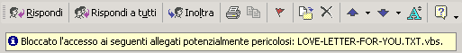
Figura 8 Outlook visualizza un messaggio nella barra delle informazioni, per avvisare che l’allegato o gli allegati al messaggio sono stati bloccati.
Il comando File | Salva allegati e il comando Visualizza allegati del menu di scelta rapida non saranno disponibili per il messaggio in questione. Se si riceve un messaggio con più allegati, vengono bloccati solo gli allegati non sicuri, mentre gli altri risultano disponibili. Quando si apre il messaggio, viene visualizzato lo stesso avviso illustrato nella figura 8, ma gli allegati con estensioni non riportate nell’elenco dei tipi di file pericolosi rimangono a disposizione dell’utente. Per gli allegati sicuri sono disponibili i comandi Salva allegati e Visualizza allegati.
Se si riceve un messaggio contenente un file allegato di livello 2, quando si cerca di aprire l’allegato viene visualizzato l’avviso illustrato nella figura 9.
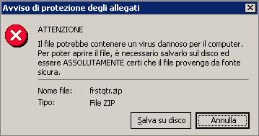
Figura 9 Quando si cerca di aprire un file di livello 2 viene visualizzato l’avviso di protezione degli allegati.
Per altri tipi di documenti non vi sono limitazioni di alcun tipo: ad esempio, i file con estensione doc e xls possono essere aperti direttamente dal messaggio o salvati su disco.
Invio di allegati
Quando si allega un file a un messaggio di posta elettronica, al momento dell’invio del messaggio Outlook controlla il tipo di file. Se il tipo di file è indicato nell’elenco dei tipi di file ritenuti pericolosi, viene visualizzato un messaggio che informa che altri utenti di Outlook potrebbero non riuscire ad aprire l’allegato. Se si fa clic su Sì, il messaggio viene inviato con l’allegato. Se i destinatari utilizzano Outlook con le nuove impostazioni di protezione, l’allegato viene bloccato. Se si fa clic su No, il messaggio viene riproposto all’utente, che potrà modificarlo e rimuovere l’allegato. (Si noti che è possibile disattivare questo comportamento mediante i controlli trattati più avanti in questo documento.)
Protezione della Rubrica
Se si desidera modificare il comportamento di alcune funzionalità di automazione di Outlook, è possibile avvalersi dei modelli presentati più avanti in questo documento. Outlook non consente più ai programmi di accedere automaticamente alla Rubrica o all’elenco Contatti, né di inviare messaggi per conto dell’utente. L’accesso a livello di programmazione alle informazioni sui contatti è una spada a doppio taglio: è molto utile per consentire ad alcuni programmi (quali ActiveSync o Palm Desktop) di accedere alle informazioni sui contatti, ma le stesse interfacce possono essere utilizzate da un virus o da un altro eseguibile pericoloso per propagare se stesso.
Se, ad esempio, del codice cerca di accedere alla Rubrica di Outlook, sullo schermo viene visualizzato un messaggio di avviso (vedere la figura 10). È possibile consentire l’accesso per questa istanza oppure selezionare la casella di controllo Consenti accesso per e specificare il numero di minuti desiderato, fino a un massimo di 10. Se non si desidera che il programma acceda alla Rubrica, fare clic su No.
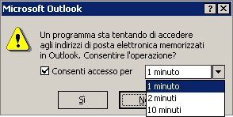
Figura 10 Outlook visualizza un avviso quando un programma cerca di raccogliere informazioni sui contatti.
Impostazione Siti con restrizioni
In Outlook l’impostazione predefinita per le aree di protezione è Siti con restrizioni (anziché Internet); per impostazione predefinita, inoltre, Active Scripting è disattivato. L’area di protezione Siti con restrizioni disattiva la maggior parte degli script ad esecuzione automatica e impedisce l’apertura di controlli ActiveX senza autorizzazione. Queste funzionalità di protezione contribuiscono a proteggere gli utenti da molti virus che si diffondono tramite l’esecuzione di script. Per ulteriori informazioni sulle aree Siti con restrizioni e Internet, vedere l’articolo della Microsoft Knowledge Base (Q174360) How to Use Security Zones in Internet Explorer. Per modificare le impostazioni di protezione di Outlook manualmente, scegliere Opzioni dal menu Strumenti e selezionare la scheda Protezione.
Protezione dei messaggi HTML
Per garantire un’adeguata protezione rispetto ai virus che potrebbero essere contenuti nei messaggi HTML ricevuti, gli script dei messaggi in formato HTML non vengono eseguiti e i controlli ActiveX vengono disattivati, indipendentemente dall’impostazione dell’area di protezione. Ciò è dovuto al fatto che per impostazione predefinita l’area di protezione di Outlook è impostata su Siti con restrizioni. È vivamente consigliabile, inoltre, valutare l’opportunità di disattivare JavaScript per evitare attacchi basati su JavaScript. Tuttavia, questo tipo di intervento può comportare una limitazione di alcune funzionalità relativamente alla lettura di posta inviata da utenti o organizzazioni che si avvalgono di JavaScript.
Applicazione delle impostazioni di protezione personalizzate
Quando si creano impostazioni di protezione personalizzate per Outlook, le impostazioni vengono memorizzate come messaggi in una cartella di livello principale della struttura di cartelle pubbliche. Gli utenti che desiderano impostazioni di protezione personalizzate devono avere una speciale chiave del Registro di sistema impostata nel computer per poter accedere alle impostazioni modificate. Se la chiave è impostata, Outlook cerca sul server impostazioni di protezione personalizzate applicabili all’utente e, se le trova, le applica. Se la chiave non è presente, vengono applicate le impostazioni di protezione predefinite. Viene utilizzata la cartella pubblica perché può essere protetta.
Installazione degli strumenti di protezione
Gli strumenti amministrativi per Outlook Security Update sono costituiti da tre file che è possibile installare separatamente dal CD di Office Resource Kit o dalle edizioni Enterprise di Microsoft Office XP attraverso un file eseguibile distinto, admpack.exe. I tre file amministrativi sono:
- Admin.oft. Questo modello di Outlook consente di personalizzare le impostazioni di protezione sul server Microsoft Exchange. Il modello non implementa effettivamente la protezione, ma semplicemente costituisce il punto di memorizzazione delle impostazioni di protezione personalizzate.
- Hashctl.dll. È il file del controllo Trusted Code, uno strumento utilizzato dal modello per specificare componenti aggiuntivi COM attendibili.
- Readme.txt. Questo documento contiene informazioni sui valori e le impostazioni disponibili nel modello e descrive come distribuire le nuove impostazioni in Exchange Server.
Per installare Outlook Security Update Administrative Package, eseguire Admpack.exe dalla cartella \Files\PFiles\ORKTools\ORK10\Tools\Admpack\ del CD di Office Resource Kit. Se si installa Outlook Security Update Administrative Package da un CD di Microsoft Office delle edizioni Enterprise, il percorso è \ORK\Files\PFiles\ORKTools\ORK10\Tools\Admpack\. Questo file eseguibile copia i tre file amministrativi nella directory di lavoro specificata dall’utente nel computer.
Installazione del controllo Trusted Code
Ora gli amministratori hanno la possibilità di specificare un elenco di componenti aggiuntivi COM che possono essere considerati attendibili dall’aggiornamento per la protezione e che possono essere eseguiti senza essere bloccati dalla protezione di Outlook. Affinché Outlook utilizzi l’elenco dei componenti aggiuntivi COM, gli amministratori devono prima installare un apposito controllo nei propri computer per modificare le impostazioni di protezione. Il controllo non deve essere installato nei computer degli utenti finali, ma solo nel computer dell’amministratore.
L’installazione del controllo Trusted Code rappresenta un valido inizio del processo di personalizzazione, perché consente di vedere tutte le opzioni disponibili nel modello Admin.oft. Dopo aver installato il controllo è necessario registrarlo nel computer dell’amministratore. Se non si registra il controllo, verrà visualizzato un errore quando si cercherà di visualizzare la scheda Trusted Control nel modello. Per installare il controllo è necessario registrare il file hashctl.dll mediante il comando regsvr32:
- Copiare il file Hashctl.dll dalla directory di lavoro nella cartella \Winnt\System32 nel computer dell’amministratore.
- Se il sistema operativo è installato in una directory diversa da \Winnt, specificare il nome appropriato.
- Fare clic su Start, scegliere Esegui, digitare la stringa seguente e fare clic su OK:
regsvr32 hashctl.dll
Creazione di una cartella pubblica per le impostazioni di protezione
Prima di personalizzare le impostazioni di protezione è necessario creare una cartella pubblica chiamata "Outlook Security Settings" nel server Exchange. L’amministratore deve creare la cartella, utilizzando esattamente questo nome, nella cartella principale della struttura di cartelle pubbliche. Assegnare a tutti gli utenti l’accesso in lettura alla cartella. Agli autenti autorizzati a modificare le impostazioni di protezione è necessario assegnare le autorizzazioni per creare, modificare o eliminare elementi nella cartella.
Dopo aver creato la cartella, aprire il file con estensione oft. Verrà avviato Outlook e verrà richiesto di specificare la cartella di destinazione. Scegliere la cartella pubblica creata e, al termine dell’installazione del modello, passare alla cartella pubblica e verificare che contenga un elemento chiamato "Default Security Settings".
Personalizzazione delle impostazioni di protezione di Outlook
Dopo aver creato la cartella pubblica e avervi associato il modello, è possibile modificare le impostazioni predefinite del modello di protezione di Outlook modificando l’elemento "Default Security Settings" nella cartella pubblica. In questo modo è possibile configurare il livello di sicurezza applicato da Exchange Server. Il modulo di personalizzazione di questo modello contiene tre schede:
- Outlook Security Settings controlla le impostazioni generali che vengono applicate ai client Outlook.
- Programmatic Settings controlla ciò che accade quando applicazioni esterne cercano di utilizzare le informazioni sugli indirizzi di Outlook.
- Trusted Code consente di specificare quali componenti aggiuntivi COM devono poter essere eseguiti dagli utenti senza che vengano visualizzati avvisi di protezione.
Scheda Outlook Security Settings
Quando si carica il modello, vengono visualizzate le impostazioni di protezione predefinite di Outlook, come illustrato nella figura 11. La pagina Outlook Security Settings consente di configurare le impostazioni che è possibile applicare a tutti gli utenti o a gruppi specifici di utenti. Di norma è consigliabile definire una serie di restrizioni appropriate per tutti gli utenti e, solo se necessario, disattivarle per gruppi specifici. Outlook 2002 consente di utilizzare le liste di distribuzione di Exchange per specificare a quali gruppi applicare le impostazioni, a condizione che si utilizzi Exchange 2000. Se si utilizza Exchange versione 5.5, è necessario immettere il nome di ogni singola cassetta postale del gruppo, separato da punto e virgola, fino a un massimo di 1000 nomi.

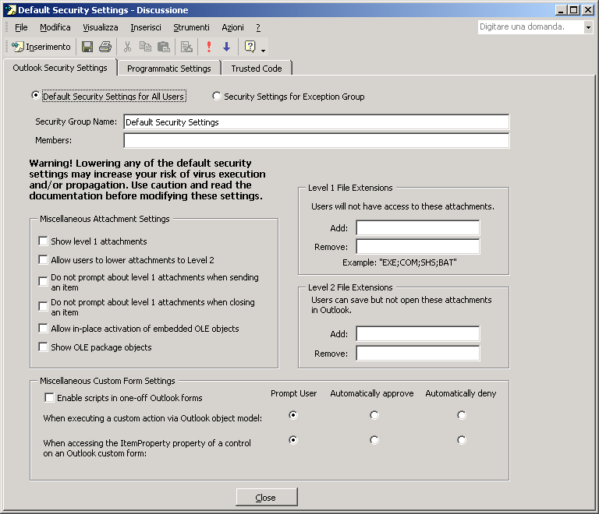

Figura 11 La scheda Outlook Security Settings del modello delle impostazioni di protezione
Le caselle di gruppo Level 1 File Extensions e Level 2 File Extensions consentono di specificare quali tipi di file devono essere inclusi in ogni gruppo. Le opzioni della casella di gruppo Miscellaneous Attachment Settings consentono di impostare il funzionamento di Outlook quando incontra un elemento di livello 1.
Infine, è possibile configurare le impostazioni da applicare agli elementi dei moduli personalizzati di Outlook. Queste impostazioni vengono applicate quando un modulo di Outlook cerca di accedere direttamente alla rubrica o alle proprietà dei vari oggetti. Per ogni tipo di azione è possibile scegliere una delle seguenti operazioni:
- Prompt user. Viene visualizzata una finestra di dialogo che richiede all’utente di scegliere se consentire o meno l’accesso ai campi Informazioni indirizzo.
- Automatically approve. L’accesso ai campi Informazioni indirizzo è sempre ammesso e non viene visualizzato alcun avviso.
- Automatically deny. L’accesso ai campi Informazioni indirizzo non è mai ammesso e non viene visualizzato alcun avviso.
Scheda Programmatic Settings
La scheda Programmatic Settings (figura 12) consente di specificare quali funzioni di programmabilità di Outlook possono essere utilizzate da programmi esterni al processo di Outlook. Queste funzioni possono essere suddivise in tre categorie:
- Modello di oggetti di Outlook. Il modello di oggetti di Outlook consente di manipolare i dati memorizzati nelle cartelle di Outlook utilizzando VBA.
- Simple MAPI. Simple Messaging Application Programming Interface. Simple MAPI consente agli sviluppatori di aggiungere funzionalità di messaggistica di base, ad esempio per l’invio e la ricezione di messaggi, alle applicazioni basate su Windows. È un sottoinsieme di MAPI, che invece offre accesso completo ai sistemi di messaggistica e scambio di informazioni.
- CDO. Le librerie Collaboration Data Objects vengono utilizzate per implementare funzionalità di messaggistica e collaborazione in applicazioni personalizzate. CDO è un wrapper COM della libreria MAPI e può essere richiamato da qualsiasi linguaggio di sviluppo che supporti lo standard COM. CDO implementa la maggior parte delle funzionalità MAPI (più di Simple MAPI).

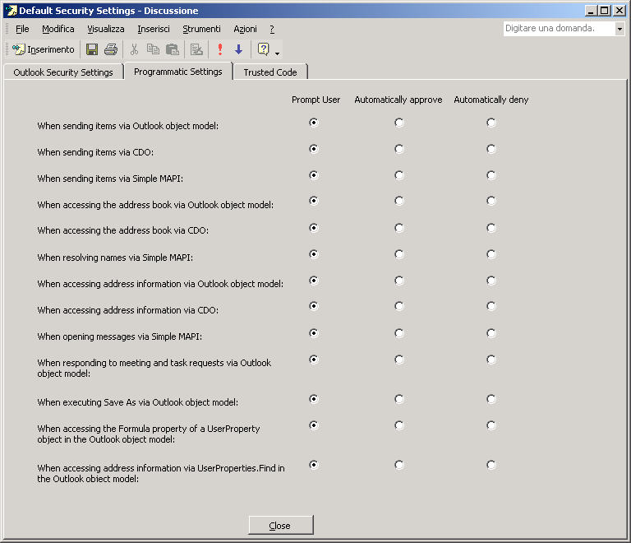
Figura 12 La scheda Programmatic Settings
Ogni classe di funzioni (invio di elementi mediante CDO, ricerca di voci della rubrica con MAPI, e così via) può essere controllata in modo indipendente. Quando software di terze parti sul client cerca di far uso di una classe particolare, viene attivato il comportamento impostato dall’amministratore: il client approva la richiesta automaticamente (che è quanto accade nei sistemi Outlook 2000 in cui l’aggiornamento per la protezione non è installato), rifiuta la richiesta automaticamente oppure chiede all’utente di scegliere.
Nota L’applicazione di queste impostazioni può avere un certo impatto sui componenti aggiuntivi o sui programmi che hanno motivi legittimi per accedere ai dati di Outlook. Esempi tipici sono gli strumenti di sincronizzazione per dispositivi Pocket PC o palmari e collegamenti a sistemi senza fili come RIM Blackberry. Microsoft ha fornito alle case produttrici gli strumenti necessari per consentirne il corretto funzionamento. Le versioni aggiornate dei prodotti software per questi dispositivi funzionano, infatti, in modo corretto.
Scheda Trusted Code
La scheda Trusted Code (vedere la figura 13) consente di specificare quali componenti aggiuntivi COM devono essere considerati attendibili e quindi devono essere eseguiti malgrado i “posti di blocco” del modello di oggetti di Outlook. A questo proposito è necessario aggiungere il file (dll) degli oggetti COM desiderati all’elenco Trusted Code: utilizzare il pulsante Add per selezionare la DLL, che verrà visualizzata nell’elenco. Dopo essere stato caricato da un utente di Outlook appartenente al gruppo specificato, il componente aggiuntivo COM viene eseguito senza che venga visualizzato alcun avviso. Per rimuovere un file dall’elenco Trusted Code, selezionare il nome del file e fare clic su Rimuovi.

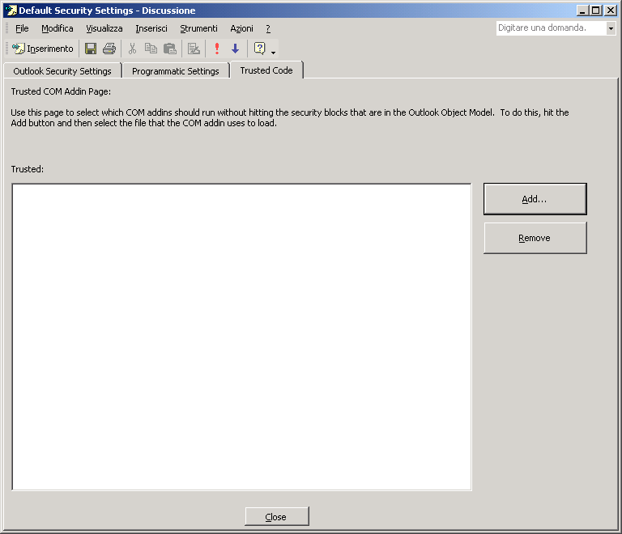

Figura 13 La scheda Trusted Code
Distribuzione delle impostazioni di protezione di Outlook
Dopo aver configurato l’aggiornamento per la protezione creando gli appositi elementi sul server di Exchange, è necessario configurare Outlook affinché tali impostazioni vengano applicate. Per attivare le impostazioni è necessario distribuire una nuova chiave del Registro di sistema dei computer client. Il modo più semplice consiste nell’utilizzare la procedura guidata Custom Installation Wizard per inserire la chiave del Registro di sistema in un file delle trasformazioni quando si esegue il deployment di Office XP. Se Office è già stato distribuito, è possibile utilizzare la procedura guidata Custom Maintenance Wizard per aggiungere i dati della chiave del Registro di sistema dei client. Tuttavia, nessuno di questi metodi è attivato per impostazione predefinita.
Nota Per ulteriori informazioni sul deployment, vedere il white paper Office XP Deployment and Administration oppure la documentazione di Office Resource Kit.
Se Office viene gestito mediante criteri di sistema o i Criteri di gruppo di Windows 2000, includere il modello dei criteri corretto (file ADM) contenente la chiave necessaria e creare l’impostazione appropriata. Se si utilizza l’editor dei criteri di sistema (System Policy Editor) di Office Resource Kit Toolbox, i modelli corretti sono già caricati. Se si utilizza lo snap-in Utenti e computer di Active Directory, sarà necessario aggiungere il modello corretto. Il file dei criteri trasmette automaticamente le impostazioni di protezione personalizzate ai computer client ogni volta che gli utenti accedono al sistema.
Se Office è stato distribuito senza l’impiego di criteri, è necessario modificare una chiave del Registro di sistema direttamente nei computer client; il valore di questa chiave indica dove Outlook deve cercare le impostazioni di protezione. Per distribuire questa nuova chiave, utilizzare Custom Maintenance Wizard, in modo da avere la certezza che tutti gli utenti ottengano l’impostazione. Non è possibile allegare il file a un messaggio, perché i file REG vengono bloccati dal sistema di sicurezza di Outlook. Il valore del Registro di sistema è di tipo DWORD e si trova in HKEY_CURRENT_USER\Software\Policies\Microsoft\Security\CheckAdminSettings.
La tabella seguente mostra i valori ammessi per la chiave:
Nota Microsoft consiglia di utilizzare i criteri oppure Custom Maintenance Wizard per distribuire la chiave CheckAdminSettings. La chiave deve venire applicata a ogni utente per il quale si desidera attivare la protezione e questo risultato è sicuramente garantito se si utilizzano i criteri o Custom Maintenance Wizard.
Valore | Descrizione
Nessuna chiave | Outlook utilizza le proprie impostazioni di protezione
Impostato su 0 | Outlook utilizza le proprie impostazioni di protezione
Impostato su 1 | Outlook cerca le impostazioni amministrative personalizzate nella cartella "Outlook Security Settings"
Impostato su 2 | Outlook cerca le impostazioni amministrative personalizzate nella cartella "Outlook 2002 Security Settings". Utilizzare questa impostazione nei client Outlook 2002 per applicare loro impostazioni diverse da quelle degli utenti di Outlook 2000.
Altra impostazione | Outlook utilizza le proprie impostazioni di protezione
Maggiore protezione dei dati con il salvataggio automatico
Se visti in senso tradizionale, i miglioramenti apportati al salvataggio automatico in Office XP sembrerebbero non avere nulla a che fare con la sicurezza. Invece, questa funzionalità rientra sicuramente in una più ampia definizione di protezione, intesa come “qualsiasi cosa che contribuisca a evitare perdite di dati”.
Quando in un’applicazione Office XP si verifica un errore che comporta il blocco dell’applicazione, è possibile chiudere l’applicazione in modo controllato, cioè utilizzando Ripristino applicazioni di Microsoft Office (nel gruppo di programmi Strumenti di Office), anziché Task Manager.

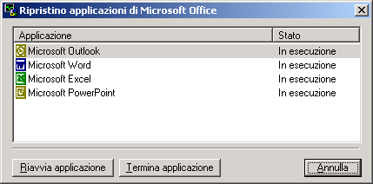
Figura 14 Ripristino applicazioni di Microsoft Office
I file su cui si stava lavorando vengono controllati e, se possibile, le informazioni vengono ripristinate. In alcuni casi, tuttavia, se l’errore è molto grave le informazioni non possono essere recuperate.
Per proteggere ulteriormente il proprio lavoro è possibile impostare il salvataggio automatico di una copia temporanea del file a intervalli regolari. Per poter recuperare il lavoro dopo un’interruzione dell’alimentazione elettrica o un altro problema, è necessario che la funzionalità di salvataggio automatico fosse attiva prima del verificarsi del problema. Se necessario, è possibile modificare l’impostazione predefinita (10 minuti) dell’intervallo di tempo fra i salvataggi automatici.
Ogni volta che un’applicazione Office XP viene avviata dopo un’interruzione anomala, nel riquadro Ripristino documenti vengono elencati tutti i file che sono stati ripristinati al momento del blocco dell’applicazione. È inoltre possibile decidere di riavviare l’applicazione e riprendere il lavoro da dove è stato lasciato.

Creazione di impostazioni di protezione
Le maggior parte delle impostazioni di sicurezza di Office XP vengono applicate a singoli utenti, ma alcune vengono applicate ai computer. Così come è importante scegliere i valori corretti per queste impostazioni, altrettanto importante è applicare le impostazioni in modo coerente e completo.
L’impostazione predefinita per la protezione può essere creata in fase di deployment utilizzando la procedura guidata Custom Installation Wizard. Dopo il deployment ci si potrà avvalere della procedura guidata Custom Maintenance Wizard per gli interventi di gestione e aggiornamento. Tuttavia, le procedure guidate Custom Installation Wizard e Custom Maintenance Wizard non consentono di imporre criteri, ma solo di applicare le impostazioni iniziali, che potranno comunque essere modificate dagli utenti.
Per avere un maggiore controllo sulla modalità di creazione e applicazione delle impostazioni di protezione di Office XP, è necessario utilizzare i meccanismi forniti dal sistema operativo per la gestione dei criteri, grazie ai quali sarà possibile imporre l’utilizzo delle funzionalità di protezione scelte dall’amministratore:
- System Policy Editor, l’editor dei criteri di sistema, consente di impostare criteri di sistema per i client Windows NT 4.0, Windows 2000 Professional e Windows 98/ME.
- I Criteri di gruppo di Windows 2000 sono stati progettati per la distribuzione di criteri specifici a client e server Windows 2000.
Windows 2000 ha un sistema di applicazione dei criteri più solido. Microsoft consiglia di utilizzare i Criteri di gruppo ogni volta che è possibile, anziché i criteri di sistema, anche se per la distribuzione di questi (applicabile solo a computer Windows 2000) sono necessari Windows 2000 Server e Active Directory.
Creazione delle impostazioni in fase di deployment
In generale, la maggior parte delle impostazioni di Office XP viene applicata ai singoli utenti. Ciò consente a più utenti di uno stesso computer di avere impostazioni proprie e migliora l’esperienza degli utenti mobili. Tuttavia, in tema di sicurezza e protezione, il team di sviluppo di Office ha previsto che gli amministratori potessero impostare la protezione anche a livello di singoli computer, in modo da poter scavalcare eventuali impostazioni utente non sufficientemente rigide. Quindi nel Registro di sistema vi sono impostazioni di protezione a livello di utente memorizzate nel ramo HKEY_CURRENT_USER e impostazioni di protezione a livello di computer memorizzate nel ramo HKEY_LOCAL_MACHINE.
Il modo più semplice per applicare impostazioni in fase di deployment di Office XP consiste nell’utilizzare la procedura guidata Custom Installation Wizard (CIW). La procedura guidata Custom Installation Wizard è uno strumento specifico, incluso in Office Resource Kit, che consente di specificare, tramite un’interfaccia di facile utilizzo, impostazioni applicabili durante il deployment di Office XP. Quando si utilizza Custom Installation Wizard, le impostazioni specificate dall’amministratore vengono incorporate nel file delle trasformazioni utilizzato per installare Office XP nei client.
Nota Per ulteriori informazioni sull’utilizzo di Custom Installation Wizard, vedere la documentazione di Office Resource Kit o il white paper Office XP Deployment and Administration.
Specificando le impostazioni durante il deployment di Office XP è possibile inziare il rollout con un insieme coerente di impostazioni predefinite, che verranno applicate a tutti gli utenti.
Impostazioni che vengono applicate all’intero computer
Nella pagina 14 di Custom Installation Wizard, Specify Office Security Settings, è possibile specificare le impostazioni di protezione di Office XP da applicare a tutti gli utenti di un dato computer. Queste impostazioni vengono applicate a tutti i componenti installati di Office XP, non solo ai componenti installati durante la prima installazione. Queste impostazioni vengono memorizzate nell’hive HKEY_CURRENT_USER e non vengono imposte: semplicemente, funzionano come impostazioni predefinite. Per ottenere la massima sicurezza e protezione, è necessario impostare in questa pagina le opzioni seguenti, come illustrato nella figura 15:

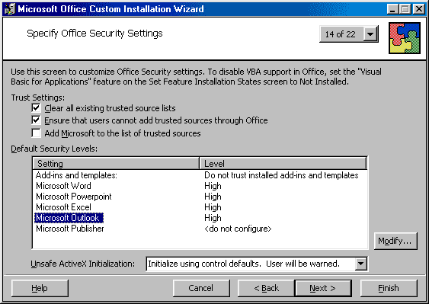

Figura 15 Nella pagina 14 della procedura guidata Custom Installation Wizard è possibile specificare le impostazioni di protezione di Office
- Clear all existing trusted source lists. Questa opzione consente di rimuovere eventuali fonti attendibili dalla chiave VBA\Trusted e, quindi, evita che gli utenti possano continuare a ritenere attendibili vecchie fonti dopo l’installazione di Office XP. Non esiste un’impostazione a livello di criteri di sistema corrispondente a questa casella di controllo.
- Ensure that users cannot add trusted sources through Office. Questa opzione evita che gli utenti possano aggiungere fonti attendibili mediante l’interfaccia utente delle applicazioni Office.
- Add Microsoft to the list of trusted sources. Office funziona bene anche se questa opzione non è selezionata. Tuttavia, se si seleziona questa opzione, Office considererà attendibili, automaticamente, i componenti aggiuntivi di Excel installati nella cartella <\Xlstart> e i componenti aggiuntivi e i modelli di Word presenti nelle cartelle <\Templates> e <\Startup>. Se si seleziona questa casella di controllo, i componenti aggiuntivi e i modelli forniti da Microsoft vengono considerati attendibili, indipendentemente dall’impostazione dell’opzione Add-ins and templates (vedere in seguito). Non esiste un’impostazione a livello di criteri di sistema corrispondente a questa casella di controllo.
Nell’elenco Default Security Levels:
  - Impostare l’opzione Add-ins and templates su Do not trust installed add-ins and templates. Se si esegue una nuova installazione di Office, gli utenti non dovrebbero vedere gli avvisi di protezione delle macro all’avvio delle applicazioni, perché ogni applicazione (ad esempio Word) crea il proprio modello predefinito all’avvio. Tuttavia, se si esegue la migrazione da una precedente versione di Office, gli utenti potrebbero vedere gli avvisi di protezione delle macro quando il vecchio file modello dell’utente viene aperto da Word o Excel. Per evitare ciò, gli utenti devono creare nuovi modelli predefiniti (cioè Normal.dot per Word) e copiare nei nuovi file le macro che desiderano conservare.
  - Impostare il livello di protezione per le applicazioni (Word, PowerPoint, Excel, Outlook) su High.
- Impostare Unsafe ActiveX Initialization su Initialize using control defaults. User will be warned. Questa impostazione può causare problemi quando si visualizzano o si utilizzano documenti o moduli che contengono controlli ActiveX, perché elimina i dati memorizzati dal controllo e impone la reinizializzazione del controllo ogni volta che questo viene attivato. Prima del deployment di Office XP è necessario testare tutte le applicazioni e i moduli utilizzati con versioni precedenti.
Nella pagina 9 della procedura guidata Custom Installation Wizard, Change Office User Settings, è possibile specificare le impostazioni da applicare al computer. Queste impostazioni prevalgono su qualsiasi altra impostazione esistente, ad esempio sulle impostazioni migrate da versioni precedenti e sulle impostazioni utente che non sono sufficientemente rigide. Le caselle di gruppo Microsoft Office XP (computer) e Microsoft Office XP (user) di questa pagina consentono di impostare opzioni di Office per la protezione; in questa sezione sono disponibili solo impostazioni per il computer. Il nodo Office XP (machine) | Security Settings di questa pagina consente di configurare le opzioni seguenti:
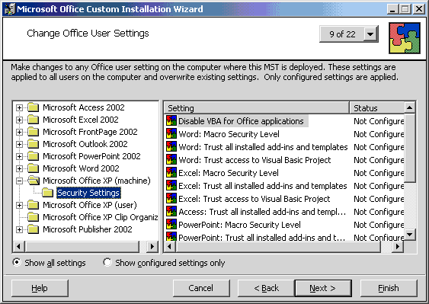

Figura 16 La pagina 9 della procedura guidata Custom Installation Wizard contiene impostazioni applicabili a tutte le applicazioni Office presenti in un computer
- Disable VBA for Office Applications. Consente di disattivare e rendere non disponibile VBA. Microsoft non consiglia di selezionare questa opzione, a meno che non si decida di rinunciare a una parte notevole delle funzionalità di Office.
- Macro Security Level. Queste impostazioni consentono di regolare, separatamente, il livello di protezione delle macro per ogni applicazione Office. Impostare il livello di protezione delle macro per ogni applicazione su High.
- Trust installed templates and add-ins. Queste impostazioni consentono di stabilire se considerare attendibili tutti i modelli e i componenti aggiuntivi, compresi, fra gli altri, i modelli e i componenti aggiuntivi inclusi nelle singole applicazioni.
- Trust access to Visual Basic project. Per ogni applicazione è possibile stabilire se considerare attendibili o meno le applicazioni che hanno accesso al codice VBA allegato ai documenti.
- Unsafe ActiveX Initialization. Questa impostazione disciplina l’inizializzazione dei controlli per tutte le applicazioni Office XP installate nel computer.
Impostazioni utente
Il nodo Microsoft Office XP (user) | Security Settings a pagina 9 della procedura guidata Custom Installation Wizard consente di specificare tre impostazioni aggiuntive per tutti gli utenti di un dato computer. Queste impostazioni potranno essere annullate in un momento successivo mediante criteri o modifiche apportate dall’utente. In seguito sono descritti i controlli disponibili.
- Disable VBA for Office applications consente di disattivare l’accesso a VBA a livello di utente, in modo che sia possibile riattivarlo per alcuni utenti. L’utilizzo di questa impostazione comporta una drastica riduzione di funzionalità per gli utenti che perdono l’accesso a VBA.
- Prevent downloading of all HTTP images in binary Office documents fa sì che Office non scarichi le immagini specificate in tag HTML IMG quando si apre un documento in formato Office nativo (l’impostazione non ha alcun effetto quando si aprono documenti in formato HTML). Alcuni siti e organizzazioni incorporano immagini invisibili ("web bug") nei document utilizzando i tag IMG; quando un utente carica il documento, l’applicazione invia una richiesta HTTP dell’immagine e registra una voce nel log degli accessi al server Web, con indicato l’indirizzo IP dell’utente che ha aperto il documento e la data e l’ora. Questo viola la privacy dell’utente e questa funzionalità è stata creata specificatamente per evitare che le applicazioni Office accolgano web bug incorporati in documenti in formato nativo.
- Prevent users from changing Office encryption settings rende non disponibile il pulsante Avanzate nella scheda Protezione della finestra di dialogo Opzioni, evitando così che gli utenti possano scegliere un algoritmo o un livello di crittografia diverso.
Impostazioni della protezione specifiche di Word
La maggior parte delle impostazioni di protezione descritte in precedenza si applicano a tutte le applicazioni oppure sono corredate di controlli per l’impostazione di valori diversi nelle varie applicazioni. Tuttavia, nella pagina 9 della procedura guidata Custom Installation Wizard sono disponibili due controlli specifici per Word, che si trovano in Microsoft Word 2002 | Tools | Options | Security :
- Warn before printing, saving, or sending a file that contains tracked changes or comments comporta la visualizzazione di un avviso quando l’utente salva, invia per posta elettronica o stampa un file contenente revisioni o commenti.
- Store random number to improve merge accuracy rende più efficiente la gestione delle versioni con revisioni dei documenti. A ogni documento viene assegnato un identificativo casuale; Word memorizza questi identificativi e ciò comporta una maggiore precisione in fase di unione delle revisioni.
Dal momento che queste impostazioni vengono specificate nella procedura guidata Custom Installation Wizard, vengono applicate a tutti gli utenti del computer. Microsoft consiglia di attivare entrambe le impostazioni per tutti gli utenti. Tuttavia, è consigliabile non applicarle tramite criteri, perché alcuni utenti potrebbero avere l’esigenza di modificarle.
Protezione di Outlook
Come Word, Outlook ha le proprie impostazioni di protezione. Queste impostazioni (che si trovano nel nodo Microsoft Outlook 2002 | Tools | Options | Security) sono principalmente dedicate alle funzionalità S/MIME e DMS, che esulano dagli obiettivi di questo documento. Vi sono, comunque, due impostazioni molto importanti nel nodo Security:
- Allow access to e-mail attachments consente di specificare l’elenco di allegati che saranno disponibili direttamente da Outlook. Questa è l’impostazione che si utilizza per modificare l’elenco predefinito di Outlook di allegati di livello 1 e livello 2. Se, tuttavia, si utilizza il modello di protezione descritto più indietro in questo documento e i client Outlook sono configurati per recuperare le impostazioni dal server Exchange e, di conseguenza, questa impostazione non avrà effetto.
- Outlook virus security settings è l’equivalente della chiave CheckAdminSettings descritta in precedenza; utilizzare questa impostazione per far sì che Outlook recuperi le impostazioni di protezione dal server.
Grande importanza riveste il modo in cui le soluzioni Outlook sono implementate. Per ottenere la massima protezione, è opportuno implementare le soluzioni Outlook personalizzate come componenti aggiuntivi COM, perché in questo modo è possibile associarvi una firma digitale e utilizzare la funzionalità Trusted Source di Outlook per consentire automaticamente l’esecuzione dei componenti aggiuntivi attendibili.
Creazione di impostazioni mediante criteri di sistema
I modelli per i criteri di sistema disponibili in Office Resource Kit duplicano in larga parte le impostazioni disponibili nella procedura guidata Custom Installation Wizard. È importante ricordare che lo scopo della Custom Installation Wizard è definire le impostazioni predefinite per il deplyoment iniziale, ma se si desidera che tali impostazioni continuino a venire applicate dopo il deployment, è necessario creare impostazioni basate su criteri che corrispondano alle impostazioni originali specificate in Custom Installation Wizard .
Il nodo Microsoft Office XP | Security Settings del gruppo di criteri specifico del computer (nel nodo Default Computer dell’editor dei criteri di sistema) duplica le impostazioni disponibili dalla pagina 14 di Custom Installation Wizard: disattivazione di VBA, impostazione del livello di protezione delle macro e dei livelli di attendibilità per le varie applicazioni, e controllo dell’inizializzazione dei controlli ActiveX. Analogamente, le impostazioni del nodo Microsoft Office XP | Security Settings (disponibile per ogni utente utilizzando il nodo Default User nell’editor dei criteri di sistema) corrispondono alle impostazioni specifiche dell’utente che compaiono con lo stesso nome nella pagina 9 di Custom Installation Wizard. Tuttavia, i criteri disponibili per i singoli utenti includono anche impostazioni per applicazioni specifiche.
Posizione dei criteri | È possibile specificare
Microsoft Access 2002 | Tools | Security | Posizione del file delle informazioni sul gruppo di lavoro condiviso per i file di database protetti
Microsoft Access 2002 | Tools | Macro | Security… | Livelli di attendibilità per componenti aggiuntivi/modelli
Microsoft Excel 2002 | Tools | Macro | Security… | Livello di protezione delle macro; livelli di attendibilità per componenti aggiuntivi/modelli e progetti VB
Microsoft Outlook 2002 | Tools | Options | Security | Recuperare le impostazioni di protezione da Exchange; specificare gruppi di allegati da utilizzare se non si usa Exchange; impedire agli utenti di modificare le impostazioni; varie impostazioni per la crittografia nel nodo Cryptography
Microsoft Outlook 2002 | Tools | Macro | Security… | Livello di protezione delle macro
Microsoft PowerPoint 2002 | Tools | Macro | Security… | Livello di protezione delle macro; livelli di attendibilità per componenti aggiuntivi/modelli e progetti VB
Microsoft Publisher 2002 | Tools | Macro | Security… | Livello di protezione delle macro; livelli di attendibilità per componenti aggiuntivi, modelli e progetti VB
<Applicazione> | Disable items in user interface | Elementi dell’interfaccia utente (compresi comandi di menu e pulsanti delle barre degli strumenti) che non dovrebbero essere visibili agli utenti
Tutte le impostazioni applicate tramite criteri di sistema o di gruppo vengono memorizzate in speciali hive del Registro di sistema volatili: HKEY_CURRENT_USER\Software\Policies per le impostazioni specifiche dell’utente, e HKEY_LOCAL_MACHINE\Software\Policies per i criteri specifici del computer. L’utilità di scaricamento dei criteri è responsabile della registrazione delle impostazioni dei criteri in queste aree; ad ogni avvio le applicazioni Office XP cercano le impostazioni in queste chiavi. Ne consegue una sicura applicazione dei criteri impostati dall’amministratore, perché gli utenti non possono modificare queste impostazioni.
Utilizzo dei criteri di sistema
Il vantaggio principale dei criteri di sistema è rappresentato dal fatto che nessuno deve intervenire sul desktop per modificare le impostazioni: al successivo accesso da parte dell’utente (o periodicamente per quanto riguarda i client Windows 2000) le nuove impostazioni vengono scaricate e applicate automaticamente. I criteri di sistema sono specifici del sistema operativo, pertanto è necessario creare un’apposita versione dei criteri in un computer in cui venga eseguito il sistema operativo a cui i criteri sono destinati.
- Creare un criterio (config.pol) per gli utenti di Windows 98/ME
- Creare un file dei criteri distinto (ntconfig.pol) per gli utenti Windows NT Workstation 4.0 e Windows 2000 Professional
Utilizzare l’editor dei criteri di sistema di Office Resource Kit Toolbox, perché sono già caricati tutti i modelli per Office. Se si utilizza l’editor dei criteri standard di Windows NT, servirsi del comando Options | Policy Template per allegare i file ADM di Office XP necessari.
Utilizzo dei Criteri di gruppo
I Criteri di gruppo di Windows 2000 sono simili ai criteri di sistema, ma sono di portata molto più ampia. È possibile creare degli oggetti allegati ai Criteri di gruppo (GPO, Group Policy Object) per una maggiore varietà di operazioni; inoltre, sono disponibili più opzioni per l’applicazione delle impostazioni.
Gli amministratori possono creare due tipi di GPO per Office XP: oggetti per il deployment e la gestione del software Office XP e oggetti per la gestione delle impostazioni. (I primi utilizzano le funzionalità di distribuzione e pubblicazione del software di Windows 2000, che non vengono trattate in questo documento.)
Le impostazioni possono essere gestite per singolo utente e questo è quanto di norma avviene. I criteri che determinano ciò che gli utenti possono e non possono fare vengono applicati agli specifici utenti o gruppi di utenti, non solo ai computer, sebbene Office includa anche impostazioni della protezione applicabili ai singoli computer e in grado di prevalere sulle impostazioni degli utenti, se necessario.

Applicazione di una protezione efficace senza compromettere l’efficienza
Applicare una protezione efficace senza compromettere l’efficienza degli utenti è un’impresa paragonabile a camminare su una fune in una giornata di forte vento. È obiettivo di tutti gli amministratori rendere l’ambiente Office il più sicuro possibile, senza tuttavia ridurre l’efficienza degli utenti. I metodi descritti nelle sezioni seguenti possono fornire indicazioni utili per proteggere computer e applicazioni Office XP da danni o furti dei dati.
Protezione della rete e delle workstation
Quando si colloca un computer in rete, accertarsi che il computer sia protetto rispetto ad accessi non autorizzati. In genere per una protezione di livello standard è sufficiente richiedere l’autenticazione dell’utente su file e altri oggetti, ma per una protezione di livello più elevato occorre controllare che la rete stessa sia protetta rispetto a intrusioni e manomissioni.
Anche un’adeguata protezione fisica è importante: se un utente malintenzionato riesce ad accedere fisicamente a un computer, potrebbe rubare o alterare i dati. I computer più sicuri (ad eccezione di quelli conservati in stanze chiuse e controllate) espongono agli utenti solo la tastiera, il monitor, il mouse e la stampante. La CPU e le unità disco rimovibili possono essere isolate, in modo che possano accedervi solo le persone autorizzate.
Microsoft pubblica una serie di check list per la sicurezza dei sistemi all’indirizzo http://www.microsoft.com/technet/treeview/default.asp?url=/technet/itsolutions/security/Default.asp . Questi elenchi consentono di verificare la configurazione dei computer esistenti e configurare in modo appropriato i nuovi computer che vengono aggiunti alla rete.
Protezione del sistema operativo
In questa sezione viene trattata la protezione dei componenti del computer: hardware, software e dati memorizzati. Un piano di protezione adeguato deve essere studiato con attenzione, attuato con precisione e controllato con rigore. L’obiettivo è consentire agli utenti autorizzati di accedere ai dati in modo efficiente, evitando al tempo stesso intrusioni da parte di persone non autorizzate.
Blocco delle workstation
Un metodo, spesso sottovalutato, per proteggere i computer consiste nel bloccarli ogni volta che rimangono incustoditi. Windows NT, Windows 2000 e Windows XP prevedono un meccanismo di blocco della console, che può essere annullato solo dall’utente che lo ha attivato o da un amministratore. È inoltre possibile configurare uno screen saver in modo che blocchi automaticamente il computer dopo un determinato periodo di inattività del mouse o della tastiera.
Utilizzo delle impostazioni di protezione del sistema appropriate
Windows NT, Windows 2000 e Windows XP consentono di utilizzare le autorizzazioni del file system NTFS per limitare l’accesso ai file e alle cartelle presenti nei dischi del sistema. È consigliabile utilizzare queste autorizzazioni ogni volta che è possibile, perché garantiscono un ulteriore livello di controllo dell’accesso. In tutte le versioni di Windows è possibile limitare ulteriormente l’accesso ricorrendo alla protezione a livello di condivisione in rete.
Protezione del Registro di sistema
In tutti i prodotti della famiglia Windows le informazioni di configurazione vengono memorizzate nel Registro di sistema. Il fatto che queste informazioni siano tutte contenute in un luogo centrale da un lato semplifica l’amministrazione del computer, dall’altro comporta il rischio che una modifica errata del Registro di sistema possa compromettere il funzionamento del sistema operativo oppure causare vulnerabilità nella sicurezza. Per evitare perdite gravi, è consigliabile:
- Consentire l’accesso al Registro di sistema a un numero limitato di persone. Aggiungere al gruppo Administrators solo gli utenti che devono effettivamente poter accedere al Registro di sistema, perché i membri del gruppo Administrators hanno accesso completo al Registro di sistema. Con Windows 2000 è possibile utilizzare i criteri di gruppo per limitare l’utilizzo dell’Editor del Registro di sistema (sia Regedt32.exe che Regedit.exe) o semplicemente per rimuovere l’Editor del Registro di sistema dal computer.
- Attivare la modalità di sola lettura per l’Editor del Registro di sistema. Se si lascia Regedt32.exe nei computer, controllare che il comando Modalità sola lettura del menu Opzioni sia selezionato. Quando occorrerà apportare modifiche al Registro di sistema, deselezionare Modalità sola lettura e controllare che Conferma eliminazione sia selezionato. Dopo aver apportato e salvato le modifiche, selezionare di nuovo Modalità sola lettura. In questo modo si eviteranno modifiche non intenzionali.
- Non lasciare mai incustodito l’Editor del Registro di sistema in esecuzione. Lasciare incustodito l’Editor del Registro di sistema in esecuzione espone totalmente il computer e permette a chiunque di accedere ad aree molto importanti del Registro di sistema. Anche una minuscola modifica del Registro di sistema può avere conseguenze catastrofiche e rendere il sistema operativo inutilizzabile.
- Proteggere l’elenco delle fonti attendibili. L’elenco delle fonti attendibili è memorizzato nella chiave HKEY_LOCAL_MACHINE\Software\Microsoft\VBA\Trusted del Registro di sistema. Dal momento che gli utenti possono accedere a questa posizione, è consigliabile impostare elenchi di controllo dell’accesso (ACL, Access Control List) su questa chiave per negare agli utenti l’accesso in scrittura.
Per indicazioni specifiche sull’impostazione della protezione delle singole chiavi del Registro di sistema, vedere il white paper "Windows NT Security Guidelines" della Trusted Systems Services ( http://www.trustedsystems.com/tss_nsa_guide.htm ). Microsoft, inoltre, pubblica una serie di check list specifiche per la protezione della configurazione nella pagina principale del sito sulla sicurezza, all’indirizzo http://www.microsoft.com/technet/treeview/default.asp?url=/technet/itsolutions/security/Default.asp .
Utilizzo di Crittografia file system di Windows 2000
Crittografia file system di Windows 2000 consente agli utenti di Windows 2000 di memorizzare i file importanti in una struttura di cartelle crittografate. Le applicazioni che accedono ai file cifrano e decifrano automaticamente i file, ma solo gli utenti con le credenziali appropriate possono leggerli. Gli utenti possono lavorare con file e cartelle crittografati esattamente come con gli altri file e le altre cartelle, perché la crittografia risulta trasparente agli utenti. Se l’utente è la stessa persona che ha cifrato il file o la cartella, il sistema decifra automaticamentre il file o la cartelle quando l’utente vi accede. Un utente non autorizzato, invece, non potrà accedere ai file o alle cartelle crittografati in tale computer.
Una differenza importante fra Crittografia file systema e il supporto per la crittografia di Office XP è rappresentata dal fatto che Crittografia file systema supporta il ripristino e questo costituisce un modo, per un amministratore autorizzato, di accedere ai contenuti crittografati qualora le credenziali dell’utente non siano più disponibili o siano compromesse. Ciò è importante, perché consente di recuperare i file di utenti che hanno lasciato l’azienda senza decifrare i file. Non è possibile, invece, recuperare i file crittografati da Office XP.
Utilizzo dei criteri di sistema e dei Criteri di gruppo
Sebbene i metodi di distrbuzione e applicazione dei criteri siano diversi, i criteri di sistema e i Criteri di gruppo di Windows 2000 garantiscono lo stesso effetto di base: i criteri specificati da un amministratore vengono scaricati e applicati nel client. Questi criteri costituiscono il modo migliore per definire e gestire un gruppo consistente di impostazioni di protezione.
Protezione delle macro e dei controlli ActiveX
Visual Basic, Applications Edition (VBA) viene spesso ed erroneamente considerato la causa di tutti i rischi di protezione delle applicazioni Office e per questo molti ritengono che disattivando VBA si possano evitare problemi di violazione della sicurezza delle applicazioni. Ciò non è totalmente vero, perché in ogni caso i controlli ActiveX possono essere eseguiti anche senza VBA. Inoltre, disattivando VBA è vero che le applicazioni risultano un po’ più protette, ma si perdono molte funzioni utili delle applicazioni Office XP, fra cui Access.
Microsoft consiglia di impostare il livello alto di protezione per tutte le applicazioni Office XP, preferibilmente nel corso del deployment di Office XP e con i criteri di sistema. Questa soluzione garantisce l’equilibrio migliore possibile fra funzionalità e protezione. Nei rari casi in cui possa risultare necessario installare Office XP senza VBA, utilizzare la procedura guidata Custom Installation Wizard per creare un file delle trasformazioni che elimini la disponibilità di VBA e non consenta agli utenti di aggiungerlo in seguito. Testare la configurazione con tutte le soluzioni interne, per verificare che le funzionalità importanti vengano preservate.
Firma di macro
Per firmare le macro da utilizzare nel computer, utilizzare Selfcert.exe. Sia Selfcert.exe che l’applicazione che effettivamente appone la firma, Makecert.exe, e che viene richiamata dalla prima, sono disponibili nella cartella \Programmi\Microsoft Office\Office.
Non esistono limitazioni all’utilizzo di certificati autofirmati. Se quando la macro viene eseguita il livello di protezione è basso, il certificato non viene registrato. Affinché i certificati venganno registrati nell’elenco delle fonti attendibili, il livello di protezione impostato deve essere medio o alto. Anche se viene reimpostato il livello di protezione alto, non sarà possibile eseguire la macro perché la prima volta non è stata registrata in modo corretto. Questo metodo non costituisce un modo alternativo per la distribuzione delle macro, bensì rappresenta una soluzione per consentire agli utenti di creare ed eseguire le proprie macro di produttività nei propri computer.
Protezione dei controlli ActiveX
Il modo migliore per proteggersi rispetto a controlli ActiveX pericolosi consiste nell’eseguire solo componenti provenienti da fonti attendibili. Office XP e Internet Explorer sfruttano entrambi i concetti di aree di protezione e di fonti attendibili. Queste funzionalità consentono di specificare quali controlli possono essere eseguiti in base alla loro fonte (cioè chi li ha sviluppati o firmati) o in base al luogo di provenienza (Internet, la rete Intranet aziendale e così via). A questo scopo è necessario aggiungere all’elenco delle fonti attendibili i certificati utilizzati per firmare i controlli ActiveX.
Esaminare i criteri generali di protezione della rete facendo particolare attenzione alla scelta delle aree di protezione per Outlook, Internet Explorer, Access e le altre applicazioni che le utilizzano. In particolare, fare attenzione a non compromettere la sicurezza dei sistemi e delle reti abbassando il livello di protezione dell’area Internet. Inoltre, nella maggior parte dei casi è opportuno lasciare che l’area di protezione predefinita di Outlook sia impostata su Siti con restrizioni, per evitare codice pericoloso contenuto nei messaggi di posta elettronica.
Impostazioni di protezione consigliate
Seguendo il principio secondo cui è meglio applicare prima la protezione mediante la Custom Installation Wizard e successivamente mediante i criteri di sistema in questa sezione verranno fornite varie raccomandazioni per la distribuzione delle impostazioni durante il deployment di Office XP e per l’utilizzo con criteri di sistema o di gruppo. Queste impostazioni garantiscono la massima protezione. Man mano che si acquisisce dimetischezza con le nuove funzionalità di Office XP o si applica un sistema di protezione maggiormente basato sulla rete, si potrà decidere di allentare alcune restrizioni per garantire una maggiore flessibilità.
Impostazioni per il deployment
Per ottenere la massima protezione, utilizzare la procedura guidata Custom Installation Wizard (pagina 14) per applicare le seguenti impostazioni:
- Selezionare la casella di controllo Clear all existing trusted source lists
- Selezionare la casella di controllo Ensure that users cannot add trusted sources through Office
- Selezionare la casella di controllo Add Microsoft to the list of trusted sources
Nell’elenco Default Security Levels:
  - Impostare la voce "Add-ins and templates" su Do not trust installed add-ins and templates
  - Impostare i controlli del livello di protezione specifico delle applicazioni su High
  - Impostare il controllo Unsafe ActiveX Initialization su Initialize using control defaults. User will be warned.
È inoltre possibile regolare le impostazioni della protezione a livello di computer e applicazione mediante la pagina 9 della procedura guidata Custom Installation Wizard, ma i controlli di questa pagina sono, essenzialmente, un duplicato delle impostazioni della pagina 14.
È inoltre necessario applicare le seguenti impostazioni utente:
Impostazione | Percorso | Valore
Avvisa prima di stampare, salvare o inviare un file contenente revisioni o commenti | Microsoft Word 2002 | Strumenti | Opzioni | Protezione | Attivare
Memorizza numero casuale per migliorare la correttezza dell’unione | Microsoft Word 2002 | Strumenti | Opzioni | Protezione | Attivare
Impostazioni della protezione da virus di Outlook | Microsoft Outlook 2002 | Strumenti | Opzioni | Protezione | 1 se si intende utilizzare la stessa cartella Outlook Security Settings per tutti i client;  2 se si intende utilizzare una cartella chiamata "Outlook 2002 Security Settings" per applicare le impostazioni specifiche di Outlook 2002
Impostazioni con criteri
Oltre a utilizzare il meccanismo dei criteri di sistema per applicare le impostazioni indicate nella sezione precedente, è consigliabile utilizzare i controlli dei criteri per impostare su alto il livello di protezione macro per tutte le applicazioni installate.
Conclusione
Office XP offre una serie di controlli per la sicurezza flessibili e potenti, che consentono di configurare la protezione di macro e applicazioni nel modo più consono all’ambiente aziendale. Questi controlli possono essere regolati individualmente in modo da ottenere un efficace equilibrio fra funzionalità e protezione per ogni utente e per l’intera organizzazione.
- Per ulteriori informazioni: http://www.microsoft.com/italy/office/

